

**Viabilidad del proyecto**

Tabla de contenido

Viabilidad Técnica 3

Viabilidad Operativa 4

Viabilidad Económica 4

Análisis Costo Beneficio 6

Anexo 1: Control de cambios 6

## 

## Viabilidad Técnica

Siendo una universidad, está ya cuenta con una infraestructura como la que se encuentra en la figura 1, por lo que a la DMZ se le debe de agregar los servicios web y de base de datos. Entonces ya se cuenta con equipo de computación en el área administrativa, así mismo existen laboratorios que son utilizados por el alumnado,  y que también pueden ser usados por los catedráticos para realizar las distintas operaciones en el sistema académico. Por lo que con el equipo que se cuenta, soportará fácilmente la aplicación que se desea implementar.

**Figura 1. Diagrama de Red Universidad**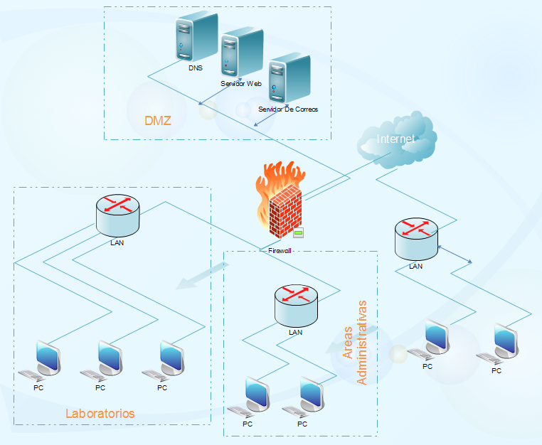

Es importante mencionar que las características mínimas de las terminales son:

|  |  |
| --- | --- |
| **Procesador** | Dual Core 3.4Ghz |
| **Memoria RAM** | 1Gb |
| **Disco Duro** | 320 Gb |
| **Tarjeta de Video** | Incorporada |
| **Fuente Poder** | 500W |

## Viabilidad Operativa

Las instituciones educativas cuentan generalmente con el área administrativa, el personal docente, y el alumnado en general, quienes serán los principales beneficiarios del sistema de control académico. Siendo los dos primeros grupos mencionados los más involucrados, y los que pueden presentar resistencia al cambio, por lo que se les presentará las ventajas del uso de un sistema de control/gestión académica que reforzará y agilizará su trabajo a través de un prototipo funcional en el que se les puede involucrar.

Por lo que se les impartirá capacitación a los grupos, de los módulos del sistema, dependiendo del  nivel en que se encuentren en la pirámide de la organización, y así mantener el nivel de abstracción completamente controlado.

A continuación el número de horas requerido para la capacitación de las distintas áreas que están divididas  en:

* Área Administrativa
* Área Docente
* Alumnado en general

**Nota:** El tiempo por capacitación puede variar, esto porque dependerá de las resoluciones de dudas para los usuarios.

|  |  |  |
| --- | --- | --- |
| Área | Tiempo | Tema |
| Administrativa | 15 hrs. | Módulo de inscripción, Asignaciones, Retiros, Expulsiones, Gestión de alumnos, Gestión de personal, Gestión de cátedras, Gestión de horarios. etc. |
| Docente | 10 hrs. | Ingreso de notas, administración de cátedras. Compartir material a estudiantes. |
| Alumnado | 0.5 hrs | Visualización de notas, descarga de material por catedráticos. |

**Importante**: para el alumnado la metodología será diferente ya que se realizará por salón.

## Viabilidad Económica

A continuación se presenta un estudio relacionado al factor económico el cual consistió en verificar si se cuenta con el capital para el desarrollo del nuevo sistema de información.

Se toma en cuenta el talento humano para el desarrollo del sistema, su implementación y mantenimiento para luego realizar el costo beneficio de la adquisición del sistema.

1. Detalle del costo del desarrollo de software

|  |  |
| --- | --- |
| Toma De Requerimientos | Q15,000 |
| Desarrollo de la aplicación | Q80,000 |
| Mantenimiento por 3 meses | Q10,000 |
| Subtotal | **Q105,000** |

1. Detalle del equipo de hardware y software requerido para  complementar infraestructura.

|  |  |
| --- | --- |
| Servidor | Q25,000 |
| Sistema Operativo CentOS V6.4 | 0.00Q |
| Configuración del servidor web (XSP) | Q1,500 |
| Configuración del servidor de Base de datos (MySQL) | Q1,500 |
| Otros Gastos | Q3,000 |
| Subtotal | **Q31,000** |

Resumen

|  |  |
| --- | --- |
| Software | Q105,000 |
| Hardware | Q  31.000 |
| Implementación (capacitación, otros) | Q  10,000 |
| Total Costos | **Q 146,000** |

Análisis Costo Beneficio

Luego de obtener los costos del proyecto, podemos observar una proyección a 3 años de los beneficios que nos puede presentar, y una aproximado en quetzales relacionado a dicho beneficio:

|  |  |
| --- | --- |
| Detalle | Valor |
| Reducción de Errores Humanos | Q 45,000 |
| Reducción de tiempo en gestión de carreras, alumnado, secciones, personal docente, salones | Q 75,000 |
| Reducción de tiempo en proceso de inscripción | Q 20,000 |
| Reducción de tiempo en proceso de asignación | Q 20,000 |
| Reducción de tiempo en publicación de Notas | Q 15,000 |
| Imagen de la institución | Q 30,000 |
| Total  Beneficios | **Q 205,000** |

**Hallando B/C:**

B/C = VP / VP

B/C = (205,000) / (146,000)

B/C = 1.40

Como la relación costo-beneficio es mayor que 1, podemos afirmar que el proyecto es rentable luego de 3 años. A modo de interpretación de los resultados, podemos decir que por cada quetzal que invertimos en el software, obtenemos 0.40 centavos de quetzal.

## Anexo 1: Control de cambios

|  |  |  |  |
| --- | --- | --- | --- |
| **Versión** | **Ajustes efectuados al presente documento de definición** | **Responsables** | |
| **De elaborar este documento** | **De verificar el documento** |
| 1 | Definición inicial | B’alam Rodriguez/ Estuardo Martínez | Ing. Eduardo Del aguila |